201250123 刘晓旭 AEB作业

一、实验流程 复现

1.新建文件夹并初始化工作空间

在home下新建catkin_ws，在catkin_ws下新建src，src打开终端输入

Catkin_init_workspace

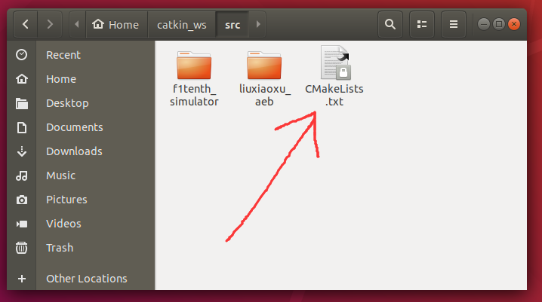

生成CMakeLists.txt

2.下载f1tenth_simulator

在src打开终端，输入

git clone https://github.com/f1tenth/f1tenth_simulator.git

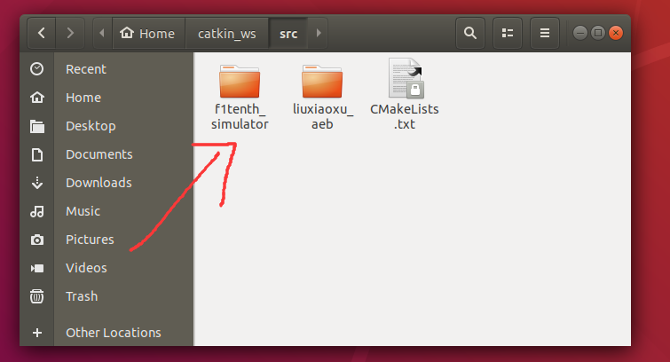

3.生成liuxiaoxu_aeb

在src打开终端，输入

catkin_create_pkg lliuxiaoxu_aeb roscpp sensor_msgs rospy std_msgs roslaunch message_generation

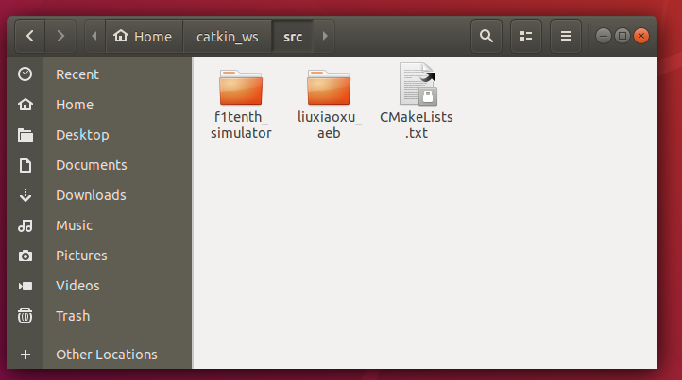

4.在liuxiaoxu_aeb中新建文件夹launch 和 msg

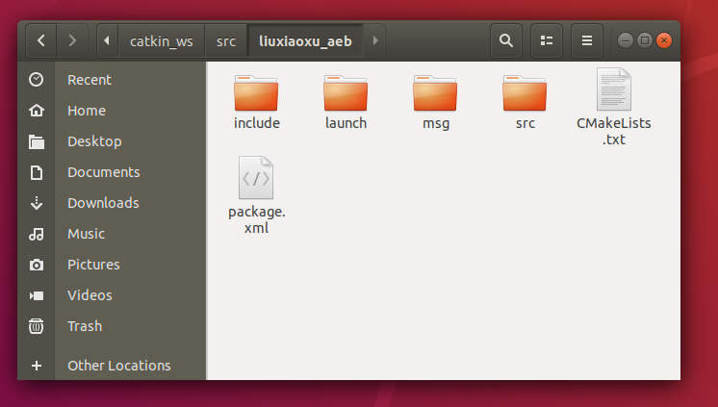

5.launch文件夹中新建liuxiaoxu_aeb_launch.launch，并输入以下内容：

<launch>

<include file="$(find f1tenth_simulator)/launch/simulator.launch"/>

<node pkg="liuxiaoxu_aeb" name="safety_node" type="safety_node"/>

</launch>

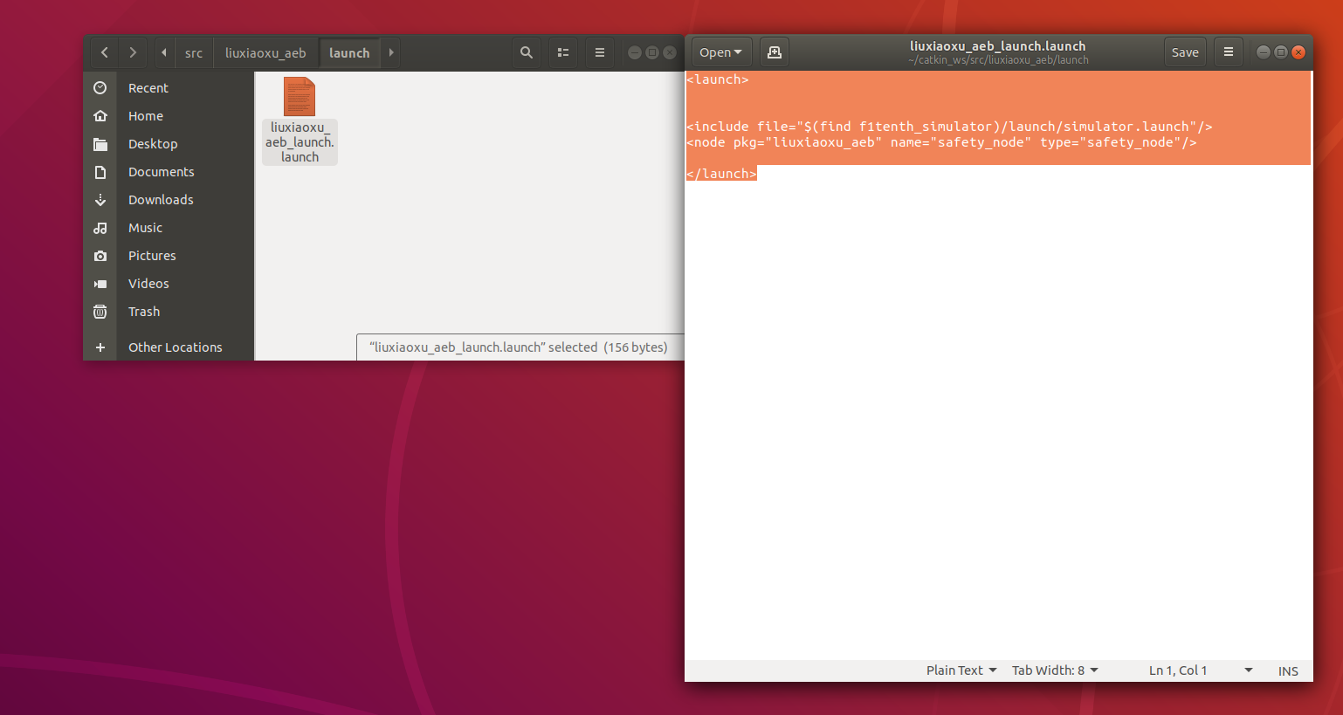

6.msg文件夹中新建scan_range.msg，并输入以下内容：

Header header

float64 min_range

float64 max_range

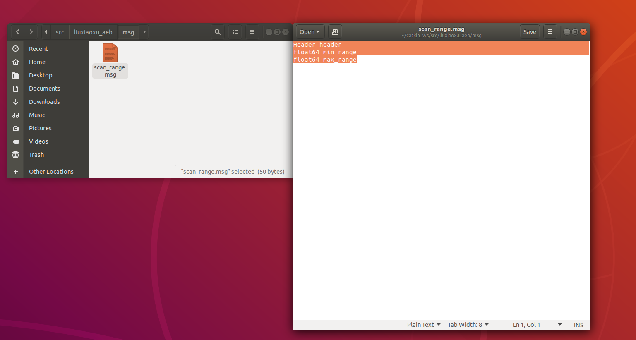

7.在src中导入写好的safety_node.cpp

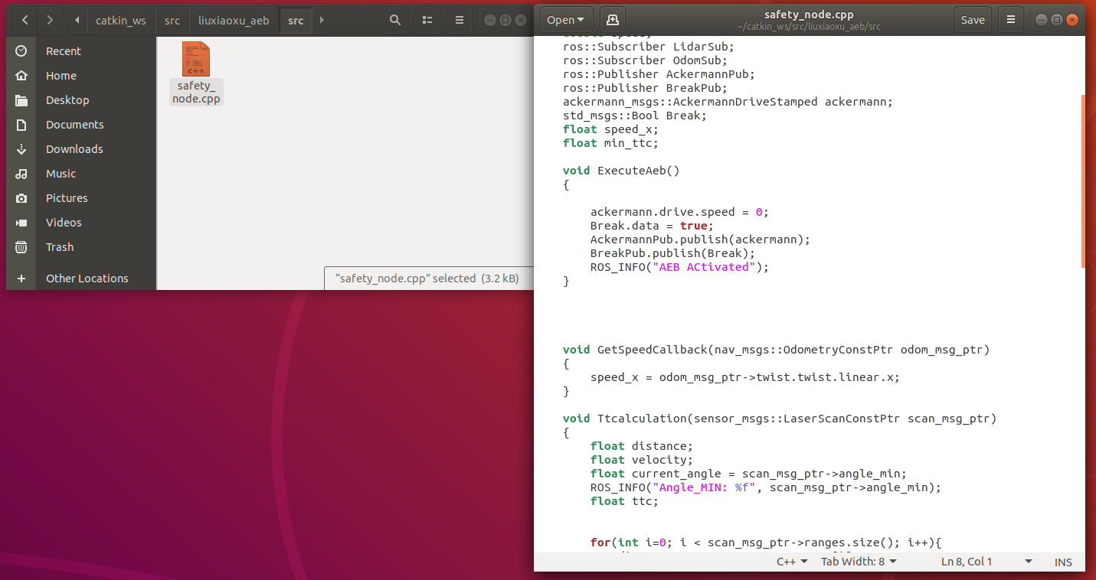

8.打开CMakeLists.txt，清空并输入如下内容：

find_package(catkin REQUIRED COMPONENTS

roscpp

rospy

std_msgs

sensor_msgs

nav_msgs

ackermann_msgs

message_generation

roslaunch

)

roslaunch_add_file_check(launch)

add_message_files(

FILES

scan_range.msg

)

generate_messages(

DEPENDENCIES

std_msgs

)

catkin_package()

include_directories(include ${catkin_INCLUDE_DIRS})

add_executable(safety_node src/safety_node.cpp)

target_link_libraries(safety_node ${catkin_LIBRARIES})

9.编译运行

Catkin_make

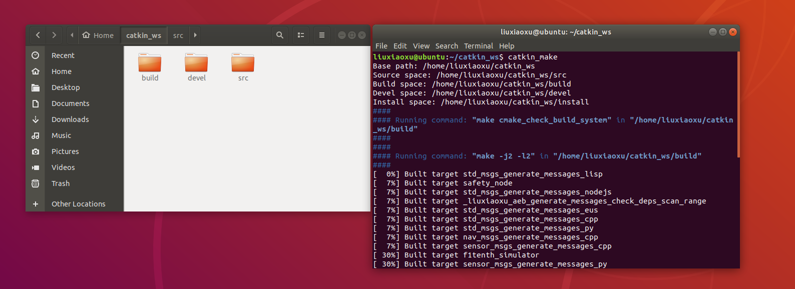

Source devel/setup.bash

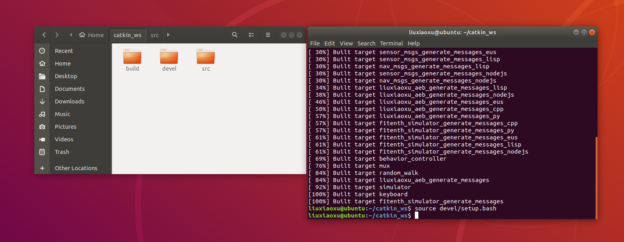

Roslaunch liuxiaoxu_aeb liuxiaoxu_aeb_launch.launch

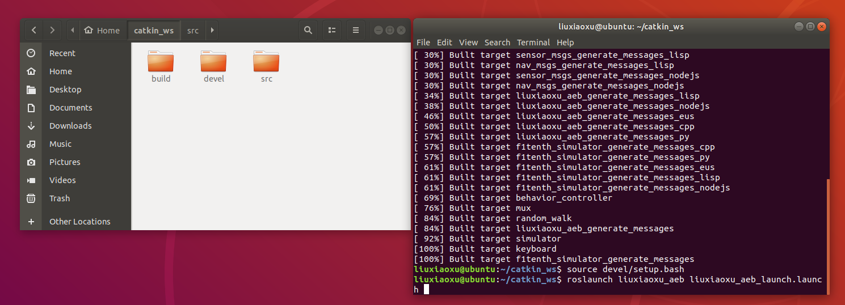

10.测试

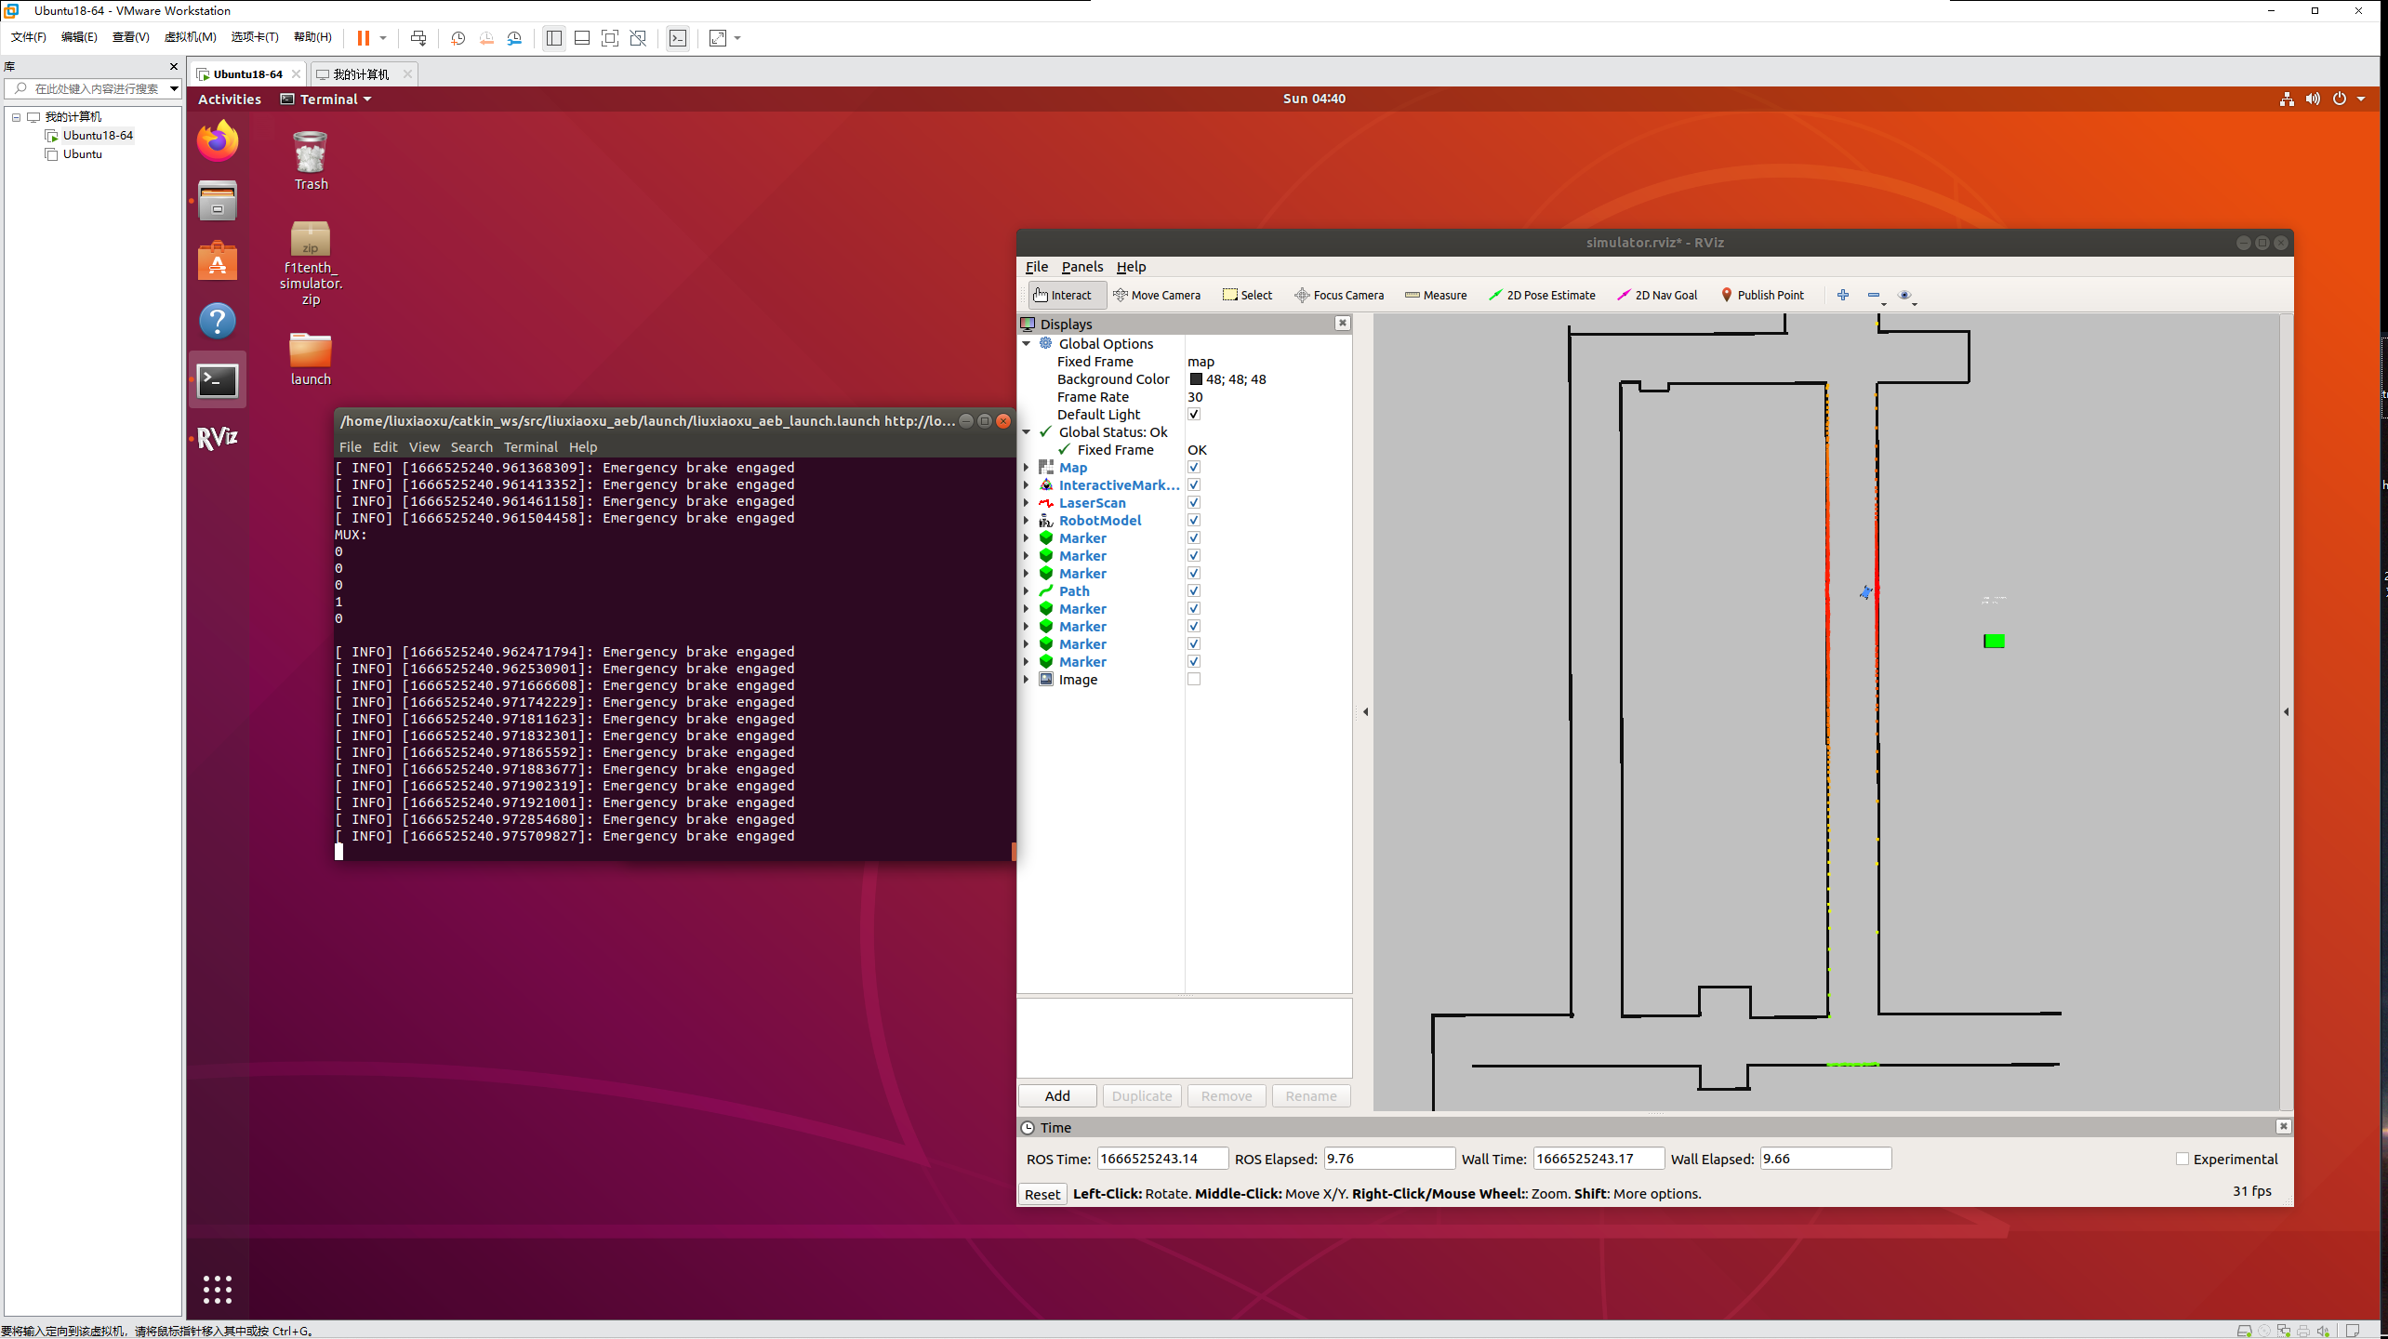

测试成功

二、来源

[F1Tenth-Labs-/Lab2_AEB/tiong_hee_roslab at main · Khoo395/F1Tenth-Labs- (github.com)](https://github.com/Khoo395/F1Tenth-Labs-/tree/main/Lab2_AEB/tiong_hee_roslab)

三、理解

1.***Safety类***承载了***紧急制动的过程***

创建一个***Node Handle类***，便于***节点的启动和关闭***

创建了***激光雷达和里程表***，他们是***订阅者subscriber***

创建了***阿克曼小车和制动系统***，他们是***发布者publisher***

当启动AEB时，小车的速度变为0（不考虑惯性）。

2.判断何时启用AEB采用的是***TTC法则***

采样距离，沿某一方向的速度和当前角度，

定义min_ttc，

Real_ttc=距离除以沿某一方向速度的绝对值，

当real_ttc小于min_ttc时，产生紧急制动。